Новые УРОКИ
Новый сайт от проекта UROKI.NET. Конспекты уроков, классные часы, сценарии школьных праздников. Всё для учителя - всё бесплатно!

КОПИЛКА УЧИТЕЛЯ
Сб. Окт 7th, 2023 8:34:37 PM

Образование 2030: как подготовить учеников к будущим вызовам

От Глеб Беломедведев
⬧ ОКТ 7, 2023  #будущее, #новые технологии, #образование, #учитель, #школа 
Время прочтения: 12 минут(ы)

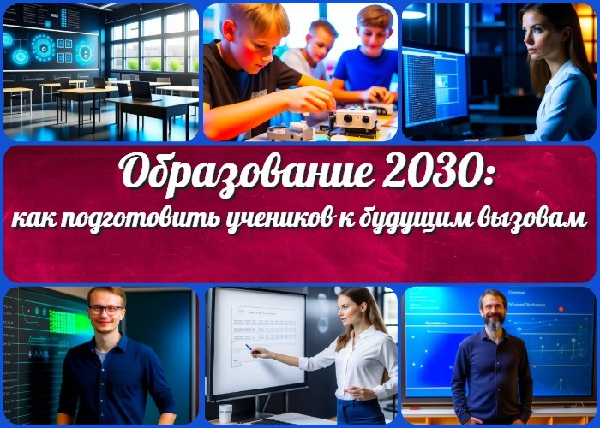

Содержание [Скрыть]

1 Образование 2030: как подготовить учеников к будущим вызовам 2 Вступление
- Современные вызовы и требования к образованию
  - Технологические изменения
  - Экономическая неопределенность
  - Социальные изменения и глобальные проблемы 4 Новые методики обучения
  - Активное обучение
  - Проектная деятельность
  - Онлайн-образование 5 Завершение

Образование 2030: как подготовить учеников к будущим вызовам
Вступление

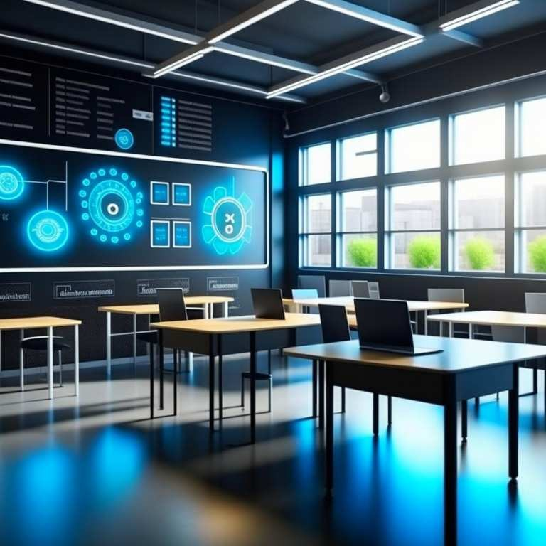Образование всегда было важным элементом нашей жизни, но в контексте современных изменений и вызовов, связанных с технологическим развитием и глобализацией, его роль становится более критической. В этой статье мы рассмотрим, каким образом учителя и образовательные учреждения могут готовить учеников к вызовам будущего, предсказывая, каким будет образование в 2030 году.

Современные вызовы и требования к образованию

Иллюстративное фото

Современное образование находится в центре множества вызовов и изменений, которые ставят перед ним новые требования и обязанности. Понимание этих вызовов и способов их решения становится критически важным для учителей и образовательных учреждений. В данном разделе мы рассмотрим основные сферы вызовов, которые влияют на современное обучение.

Технологические изменения
Одним из ключевых вызовов, стоящих перед школой, являются быстрые технологические изменения. В современном мире технологии играют центральную роль в нашей повседневной жизни, и они оказывают значительное воздействие на образование. Введение и развитие технологий, таких как искусственный интеллект, виртуальная реальность и машинное обучение, меняют образ учебного процесса.

Учителя и образовательные учреждения должны адаптироваться к этим изменениям и интегрировать технологии в учебный процесс. Это не только обеспечивает более эффективное обучение, но и помогает ученикам развивать навыки, необходимые для

успешной адаптации к быстро меняющемуся миру. Например, обучение программированию и информационным технологиям становятся неотъемлемой частью современного обучения.

Экономическая неопределенность
Другим вызовом, с которым сталкивается современное образование, является экономическая неопределенность. Мировая экономика переживает период изменений и нестабильности, что оказывает влияние на трудоустройство и занятость в будущем. Учителя и образовательные учреждения должны помогать ученикам развивать навыки, которые будут ценными в условиях перемен.

Экономическая грамотность, финансовая грамотность и предпринимательские навыки становятся все более важными аспектами обучения. Ученики должны уметь понимать экономические процессы, управлять своими финансами и иметь представление о том, как создавать и развивать свой бизнес. Эти навыки помогут им успешно справляться с вызовами экономической неопределенности.

Социальные изменения и глобальные проблемы
Социальные изменения и глобальные проблемы также оказывают воздействие на образование. Современные обучающиеся сталкиваются с разнообразием культур, мировоззрений и социальных реалий. Учителя должны способствовать развитию межкультурной компетентности и уважения к разнообразию.

Глобальные проблемы, такие как изменение климата, социальная несправедливость и экологические кризисы, требуют глубокого понимания и вмешательства. Образование должно помогать ученикам развивать навыки критического мышления, сотрудничества и решения проблем.

Новые методики обучения

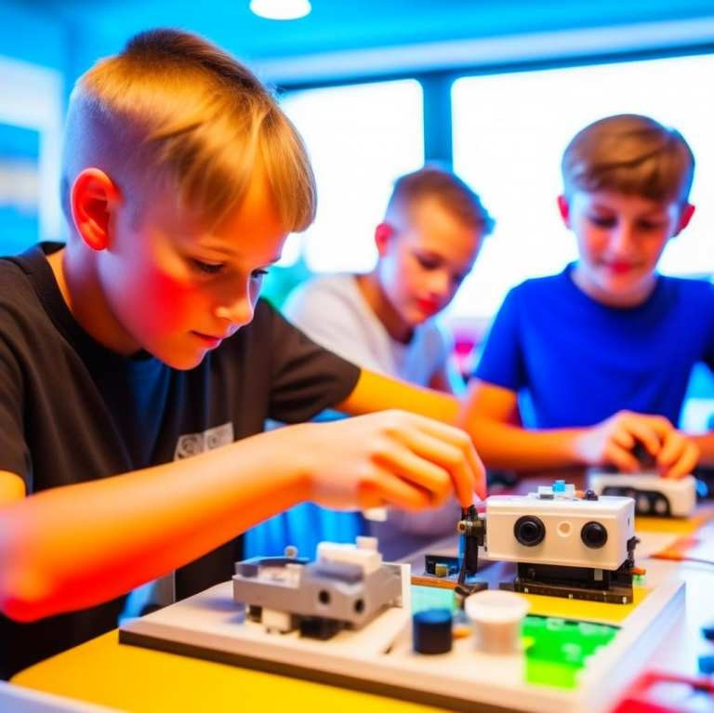

Иллюстративное фото

Современная школа не может оставаться статичной, особенно в условиях быстро меняющегося мира. В этом разделе мы рассмотрим современные методики обучения, которые могут помочь подготовить учеников к будущим вызовам. Эти методики акцентируют на активном обучении, проектной деятельности и онлайн-образовании, предоставляя школьникам инновационные возможности для развития навыков и компетенций, необходимых в современном мире.

Активное обучение
Активное обучение — это методика, которая акцентирует внимание на активном участии учеников в образовательном процессе и развивает их критическое мышление, способность анализировать информацию и применять знания на практике. Этот подраздел посвящен изучению сущности и преимуществ активного обучения, а также способов его успешной реализации.

Смысл активного обучения:

Основной идеей активного обучения является переход от пассивного приема информации к активному участию детей в учебном процессе. Они не просто слушают лекции и читают учебники, а активно участвуют в обсуждениях, анализируют информацию, решают задачи и создают собственные проекты. Они становятся активными участниками образовательного процесса, а не пассивными слушателями.

Преимущества активного обучения:

Развитие критического мышления: Активное обучение способствует развитию навыков критического мышления, что позволяет ученикам более глубоко понимать материал и анализировать его.

Самостоятельность: Учащиеся учатся самостоятельно исследовать темы, проводить исследования и принимать собственные решения, что развивает их самостоятельность и ответственность.
Коллаборация: Активное обучение часто включает в себя работу в группах, что способствует развитию навыков коллаборации и командной работы.
Заинтересованность: Они более мотивированы и заинтересованы в учебном процессе, так как они видят его цель и пользу для себя.

Методы активного обучения:

Существует множество методов активного обучения, включая:

Групповые обсуждения: Ученики обсуждают тему в небольших группах, обмениваются мнениями и анализируют различные точки зрения.
Проектная деятельность: Работают над проектами, которые требуют исследований, творчества и представления результатов.
Ролевые игры: Играют роли и сценарии, что помогает им понять разные аспекты темы.
Активные упражнения: Включение физической активности в учебный процесс для более эффективного запоминания материала.
Активное обучение не только разнообразит учебный процесс, но и сделает его более эффективным, интересным и запоминающимся. Эта методика подготовит воспитанников к будущим вызовам, где важными будут навыки критического мышления, самостоятельности и коллаборации. Учителя могут быть вдохновителями и фасилитаторами этого процесса, помогая ученикам активно развиваться и достигать успеха.

Проектная деятельность

Иллюстративное фото

Проектная деятельность стала неотъемлемой частью современного образования и имеет важное значение для подготовки учеников к будущим вызовам. Этот раздел посвящен изучению значения проектной деятельности и тому, как она способствует развитию коллаборативных навыков, самостоятельности и креативности учеников.

Создание среды для практического опыта:

Проектная деятельность предоставляет школьникам возможность применять теоретические знания на практике. Они могут работать над конкретными проектами, которые требуют решения реальных задач. Этот опыт позволяет увидеть цель и смысл своего обучения, так как они создают результаты, которые имеют значение для них самих и для общества.

Развитие коллаборативных навыков:

Проектная деятельность часто включает в себя работу в группах или командах. Ученики учатся сотрудничать, обмениваться идеями, решать конфликты и принимать совместные решения. Это развивает коллаборативные навыки, которые являются важными в современном обществе и мире труда.

Самостоятельность и ответственность:

В процессе работы над проектами ученики часто должны самостоятельно исследовать тему, планировать действия и принимать решения. Это способствует развитию самостоятельности и ответственности. Дети берут на себя ответственность за выполнение задач и достижение целей проекта.

Стимулирование креативности:

Проектная деятельность предоставляет ученикам свободу для творчества и экспериментов. Они могут предлагать нестандартные решения и реализовывать свои идеи. Это стимулирует креативность и способствует развитию инновационного мышления.

Подготовка к реальным вызовам:

Иллюстративное фото

Проекты могут моделировать реальные ситуации и вызовы, с которыми ученики столкнутся в будущем. Это помогает им развивать навыки, которые будут необходимы для успешной адаптации к меняющейся среде. Школьники учатся анализировать проблемы, искать решения и применять свои знания на практике.

Индивидуальный подход:

Проектная деятельность позволяет учителям применять индивидуальный подход к каждому ученику. Они могут предлагать проекты, которые соответствуют уровню подготовки и интересам каждого студента, что способствует более эффективному обучению.

Итак, проектная деятельность играет важную роль в подготовке учащихся к будущим вызовам. Она развивает навыки, которые необходимы в современном мире, такие как коллаборация, самостоятельность, креативность и ответственность. Учителя и образовательные учреждения могут использовать проектную деятельность для обогащения образовательного опыта и подготовки учащихся к успешной адаптации к изменяющемуся миру.

Онлайн-образование
Онлайн-преподавание становится неотъемлемой частью современной школы и играет ключевую роль в подготовке школьников к будущим вызовам. Этот раздел посвящен рассмотрению значимости таких занятий и тому, как оно может положительно повлиять на образовательный процесс.

Доступность и гибкость:

Одним из важных преимуществ онлайн-образования является его доступность. Ученики могут получать знания в любое удобное время и место, что особенно актуально в условиях современного ритма жизни. Онлайн-курсы и платформы предоставляют широкий выбор учебных материалов и курсов, позволяя каждому ребёнку выбрать контент, наиболее подходящий именно для него.

Гибкость онлайн-уроков также позволяет ученикам адаптировать учебный процесс к своим потребностям. Они могут изучать предметы в темпе, который соответствует их индивидуальному уровню подготовки и интересам. Это особенно важно в контексте образования 2030 года, где каждый ребёнок уникален и имеет свои специфические потребности.

Развитие цифровых навыков:

Иллюстративное фото

Онлайн-образование также способствует развитию цифровых навыков, которые становятся все более важными в современном мире. Ученики, используя онлайн- ресурсы, приобретают не только предметные знания, но и учатся эффективно работать с информацией, использовать цифровые инструменты и анализировать данные.

Эти навыки не только помогут школьникам успешно учиться, но и станут ценными в будущей карьере. Будущее требует, чтобы выпускники были готовы к использованию современных технологий и способны адаптироваться к постоянно меняющейся цифровой среде.

Индивидуализированное обучение:

Оно также открывает перед учителями новые возможности для индивидуализации обучения. Учителя могут создавать персонализированные учебные планы и

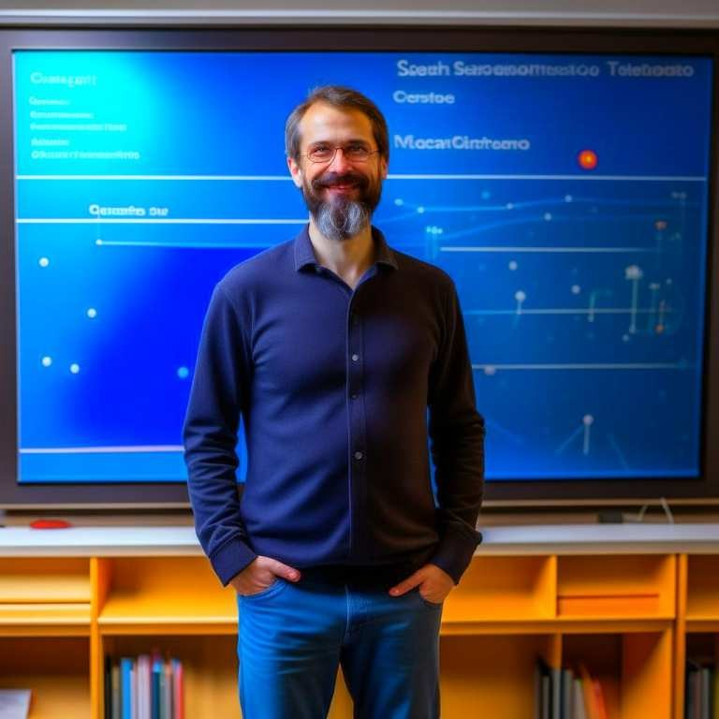предоставлять студентам более точную обратную связь. Это помогает ученикам более эффективно учиться и достигать своих целей.

Возможности для дополнительного обучения:

Онлайн-образование предоставляет детям возможность изучать дополнительные предметы и области знаний, которые могут быть востребованы в будущем. Это может быть ключом к расширению их кругозора и развитию новых интересов.

Итак, онлайн-образование играет важную роль в подготовке учеников к вызовам будущего. Оно обеспечивает доступность, гибкость и развитие цифровых навыков, необходимых в современном мире. Учителя и образовательные учреждения могут использовать онлайн-ресурсы для обогащения образовательного опыта и поддержки учеников в достижении успеха. Вместе мы можем обеспечить качественное преподавание, которое подготовит учеников к миру 2030 года и даст им инструменты для успешной адаптации к изменениям.

Завершение

Иллюстративное фото

В заключение, несмотря на множество вызовов и неопределенность в будущем, образование 2030 года предоставляет уникальные возможности для учеников и образовательных учреждений. Современные методики обучения, такие как активное обучение, проектная деятельность и онлайн-образование, становятся мощными инструментами в руках учителей, помогая развивать критическое мышление, самостоятельность и цифровые навыки.

Сегодняшние учителя и образовательные лидеры играют решающую роль в подготовке учеников к вызовам будущего. Их преданность, креативность и стремление к постоянному развитию необходимы для успешной адаптации к меняющимся условиям. Учителя — это те, кто вдохновляет и вооружает воспитанников знаниями и навыками, необходимыми для их будущего успеха.

Итак, давайте вместе строить будущее образования, где каждый ребёнок имеет возможность развиваться, где нет места стереотипам и ограничениям. Мы можем сделать образование гибким, доступным и вдохновляющим. Мы можем подготовить детей к миру 2030 года, где знание и инновации будут ключом к успеху.

Пусть ваша работа в сфере образования вселяет уверенность и надежду, пусть каждый учитель чувствует себя важным строителем будущего. Вместе мы сможем добиться больших результатов и обеспечить яркое будущее для наших учеников.

Скачали? Сделайте добро в один клик! Поделитесь образованием с друзьями! Расскажите о нас!

− Слова ассоциации (тезаурус) к уроку: школа, преподаватель, профессия, машина времени, фантастика, светлое, завтрашний день

 При использовании этого материала в Интернете (сайты, соц.сети, группы и т.д.) требуется обязательная прямая ссылка на сайт newUROKI.net. Читайте "Условия использования материалов сайта"

Образование: через десять лет 
От Глеб Беломедведев
Глеб Беломедведев - постоянный автор и эксперт newUROKI.net, чья биография олицетворяет трудолюбие, настойчивость в достижении целей и экспертность. Он обладает высшим образованием и имеет более 5 лет опыта преподавания в школе. В течение последних 18 лет он также успешно работает в ИТ-секторе. Глеб владеет уникальными навыками написания авторских конспектов уроков, составления сценариев школьных праздников, разработки мероприятий и создания
классных часов в школе. Его талант и энтузиазм делают его

Конспекты уроков для учителя Алгебра
Английский язык
КОНСПЕКТЫ УРОКОВ

неотъемлемой частью команды и надежным источником вдохновения для других.

ПОХОЖИЕ УРОКИ

Образование: через десять лет

Секреты уроков, которые запоминаются: 10 необычных методов обучения

Поиск
Поиск

Астрономия 10 класс
Библиотека Биология
География 5 класс
- класс

- класс

- класс

- класс

- класс Геометрия
Директору и завучу школы Должностные инструкции
ИЗО

Информатика История
Классный руководитель 5 класс
- класс

- класс

- класс

- класс

- класс
- класс Профориентационные уроки

Математика Музыка Начальная школа ОБЖ
Обществознание Право Психология
Русская литература Русский язык
Технология (Труды) Физика Физкультура
Химия Экология Экономика
Копилка учителя

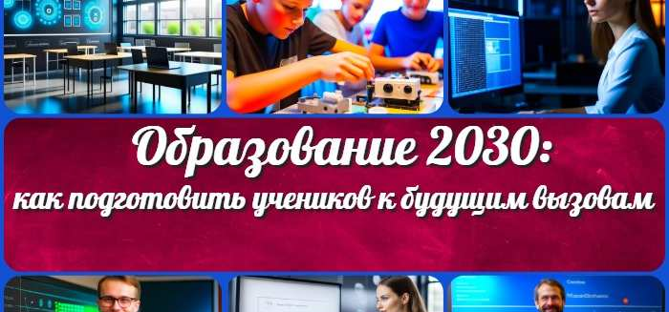Сценарии школьных праздников
ИНТЕРЕСНЫЕ КОНСПЕКТЫ УРОКОВ
Образование 2030: как
Транспорт России —

подготовить учеников … конспект урока

Типы климата нашей страны — конспект…
Циркуляции воздушных масс — конспект урока

Новые УРОКИ
Новый сайт от проекта UROKI.NET. Конспекты уроков, классные часы, сценарии школьных праздников. Всё для учителя - всё бесплатно!

Главная О сайте Политика конфиденциальности Условия использования материалов сайта

Добро пожаловать на сайт "Новые уроки" - newUROKI.net, специально созданный для вас, уважаемые учителя, преподаватели, классные руководители, завучи и директора школ! Наш лозунг "Всё для учителя - всё бесплатно!" остается неизменным почти 20 лет! Добавляйте в закладки наш сайт и получите доступ к методической библиотеке конспектов уроков, классных часов, сценариев школьных праздников, разработок, планирования, технологических карт и презентаций. Вместе мы сделаем вашу работу еще более интересной и успешной! Дата открытия: 13.06.2023

